建设项目竣工环境保护
验收监测报告

辽宁康恒·环监（2018）第（0102-01）号

项目名称：辽宁长盛源食品有限公司农产品深加工出口创汇项目
编制单位：辽宁康恒卫生检测技术有限公司

2018年01月

建设单位： 辽宁长盛源食品有限公司 编制单位：辽宁康恒卫生检测技术有限公司
法人代表： 董立新 法人代表：刘瑞祥
项目负责人：
技术负责人：

建设单位：辽宁长盛源食品有限公司 编制单位：辽宁康恒卫生检测技术有限公司
电话： 024-72132277 电话： 024-72250599
传真： 024-72132277 传真: 024-72250599
邮编： 112500 邮编：112008
地址： 清河区尚阳工业园区 地址：铁岭市新城区泰山路18号H东1幢9号

说 明
1、本第三方技术服务公司是辽宁省质量技术监督局计量认证考核合格单位。
2、若对本结论有异议可在接到报告后15日内向本公司或主管部门申述。
3、加盖红色检验检测专用章及骑缝章的报告为有效报告。

目 录
1验收项目概况 1
2验收监测依据 2
3建设项目工程概况 2
3.1地理位置及平面布置 2
3.2项目建设内容 4
3.3 主要原辅材料及燃料 5
3.4 水源及水平衡 6
3.5生产工艺过程简述 6
4污染防治对策 9
4.1污染物治理设施 9
4.1.2 废水 9
4.2环保设施投资及“三同时”落实情况 9
5建设项目环评报告表的主要结论与建议及审批部门审批决定 10
5.1 建设项目环评项目报告表的主要结论及建议 10
5.2审批部门审批决定 10
6验收监测评价标准 11
7验收监测内容 12
7.1环境保护设施调试结果 12
7.1.1 废水 12
8质量控制措施 12
8.1质量保证措施 12
8.2监测分析方法 12
8.3监测使用仪器 13
8.4人员资质 13
8.5污水监测质量控制措施 13
9验收监测结果 14
9.1 生产工况 14
9.2 环境保护设施调试结果 14
9.2.1 污染物达标排放监测结果 14
9.2.1.1 废水 14
9.2.1.2污染物排放总量核算 15
10验收监测结论 15
附件1 建设项目竣工环境保护“三同时”验收登记表 17
附件2 环评批复 18

1验收项目概况
项目名称：辽宁长盛源食品有限公司农产品深加工出口创汇项目
项目性质：新建
建设单位：辽宁长盛源食品有限公司
建设地点：铁岭市清河区尚阳工业园区
项目投资：工程总投资267万元。
环评报告表编制单位及完成时间：铁岭市环境保护科学研究院《辽宁长盛源食品有限公司农产品深加工出口创汇项目》环境影响报告表（2010年3月30日）。
环评审批部门、审批时间：清河区县环境保护局关于《辽宁长盛源食品有限公司农产品深加工出口创汇项目建设项目环境影响报告表》的审批意见（2010年4月14日）。
工作制度和劳动定员：本项目员工50人，一班8小时工作制，全年工作240天。
生产产品：速冻草莓1800t/a、蓝莓200t/a、树莓200t/a
本项目为蔬菜水果加工行业。
由于该项目在施工期间和建成投产后的生产营运过程中，有废气、废水等环境污染因素产生，因此，根据国务院令第682号《建设项目环境保护管理条例》等规定，受辽宁长盛源食品有限公司委托，辽宁康恒卫生检测技术有限公司承担该项目的环境保护验收监测工作。在实地勘察以及查阅有关工艺资料的基础上，于2018年01月24日编制了《辽宁长盛源食品有限公司农产品深加工出口创汇项目建设项目环境保护验收监测方案》。于2018年2月1~2日，辽宁康恒卫生检测技术有限公司按照监测方案的要求，对该项目环保设施的建设、管理等情况进行了全面检查，对该项目污染防治设施的处理能力、处理效果及污染物排放现状进行了调查和现场监测，并在此基础上编制了本验收监测报告。

2验收监测依据
（1）中华人民共和国国务院令第682号《建设项目环境保护管理条例》（2017年6月）
（2）环境保护部《建设项目竣工环境保护验收技术指南污染影响类》
（3）《建设建设项目竣工环境保护验收暂行办法》
（4）铁岭市环境保护科学研究院《辽宁长盛源食品有限公司农产品深加工出口创汇项目》环境影响报告表（2010年3月30日）。
（5）清河区县环境保护局关于《辽宁长盛源食品有限公司农产品深加工出口创汇项目建设项目环境影响报告表》的审批意见（2010年4月14日）

3建设项目工程概况

3.1地理位置及平面布置
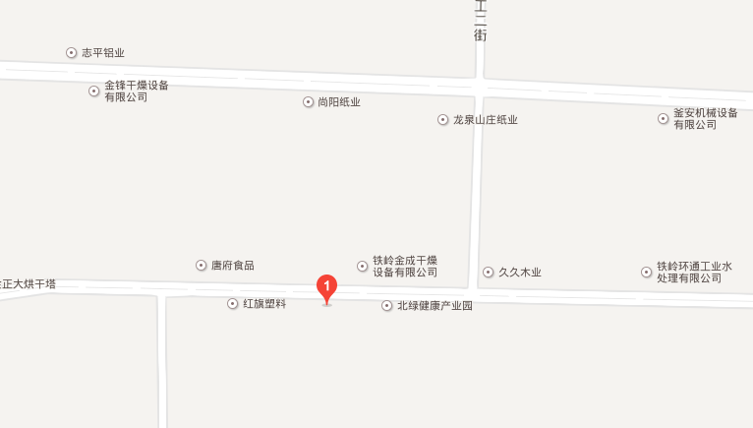
辽宁长盛源食品有限公司厂址位于辽宁省清河区尚阳工业园区；。该公司东为妙娜服装，南侧为耕地，北邻为清开公路，西邻红旗塑料。该公司地址位置见图3-1。
辽宁长盛源食品有限公司

图3-1 项目地理位置
该公司周边环境，见图3-2，总平面布局示意图见图3-3，生产装置区的设备布置图见图3-4。
清开公路

红旗塑料

辽宁长盛源食品有限公司

妙娜服装
耕地
北

图3-2 辽宁长盛源食品有限公司周边环境示意图

办公楼（二层）

生产车间

冷库
职工
食堂

宿舍
锅炉房
煤棚
机修室
北
门卫

图3-3 辽宁长盛源食品有限公司总平面布局示意图

3.2项目建设内容
辽宁长盛源食品有限公司以草莓、蓝莓、树莓为主要原料速冻草莓、蓝莓、树莓。项目地址位于清河区尚阳工业园区，临时租用中国北方绿色食品股份有限公司厂区。本项目租用北方绿色食品股份有限公司原有厂房、办公楼、宿舍楼、食堂、锅炉房、库房等构筑物4458㎡。包括主体工程、辅助工程、公用工程、环保工程、储运工程等。主要建设内容见表3-1，主要生产设备、设施见表3-2。
表3-1 项目工程组成情况一览表
序号 | 项目类别 | 主要内容
1 | 主体工程 | 生产车间、原料库、产品库
2 | 辅助工程 | 办公楼、锅炉房、宿舍、门卫、食堂
3 | 公用工程 | 给、排水系统、供配电系统、通信系统
4 | 环保工程 | 化粪池、锅炉除尘器
5 | 储运工程 | 原料及产品采取公路运输
表3-2 主要生产设备、设施
序号 | 设备名称 | 规格型号 | 单位 | 数量
1 | 玉米剥皮机 | XYB-4 | 台 | 2
2 | 玉米清洗机 | GT12-30 | 台 | 1
3 | 玉米传输带 | TDSQ50 | 台 | 2
4 | 金属探测仪 | AMP-012 | 台 | 1
5 | 草莓清洗机 |  | 台 | 1
6 | 真空包装机 | FVB-U4-430-Ⅱ | 台 | 2
7 | 单体速冻机 | LS-1.5 | 台 | 1
 | 锅炉 | DZL6-1.25-AⅡ | 台 | 1
本项目环评要求及实际建设对照情况见表3-3。
表3-3 环评要求与实际建设情况对照表
序号 | 环评要求 | 实际建设落实情况
废气 | 冬季取暖及生产用热均由北绿公司原有1台6t/h链条锅炉排锅炉供热，配置陶瓷多管除尘器，除尘效率93%，对燃煤进行掺石灰固硫燃烧，35m高烟制烟囱。 | 冬季取暖及生产用热均由北绿公司原有1台6t/h链条锅炉排锅炉供热，配置陶瓷多管除尘器，除尘效率93%，对燃煤进行掺石灰固硫燃烧，35m高烟制烟囱（锅炉现已停用）
废水 | 车间清洗废水和生活污水经厂区化粪池处理，原料清水经格栅去除悬浮物后，进入厂区总排，工业园区排水管网，清河区污水处理厂处理达标后，回用于清河电厂设备冷却，不外排 | 车间清洗废水和生活污水经厂区化粪池处理，原料清水经格栅去除悬浮物后，进入厂区总排，工业园区排水管网，清河区污水处理厂处理达标后，回用于清河电厂设备冷却，不外排
本项目环评批复及落实情况对照情况见表3-4。
表3-4 环评批复落实情况
序号 | 批复内容 | 执行情况
1 | 该项目生产及冬季取暖如用现有的DZL6型链条炉排蒸汽锅炉，在配置陶瓷多管除尘器（除尘效率要达到93%）的同时，必须对燃煤进行掺石灰固硫处理，且锅炉房烟囱高度要达到35米。锅炉烟气中烟尘、二氧化硫排放浓度要达到《锅炉大气污染物排放浓度》（GB13271-2001）要求 | 现已停用DZL6型链条炉排蒸汽锅炉
2 | 总排水要符合《辽宁省污水综合排放标准》DB21/1627-2008中排入污水处理厂的水污染物最高允许排放浓度标准要求，经厂区排污口排入工业园区排水官网，最终经污水处理厂处理 | 车间清洗废水和生活污水经厂区化粪池处理，原料清水经格栅去除悬浮物后，进入厂区总排，工业园区排水管网，清河区污水处理厂处理达标后，回用于清河电厂设备冷却，不外排

3.3 主要原辅材料及燃料
该项目营运过程原材料及能源消耗情况见表3-5
表3-5 原材料既能源消耗表
名称 | 单位 | 数量
草莓鲜果 | t/a | 960
包装袋 | 个 | 5万
纸箱 | 个 | 5000
水 | t/a | 4500

3.4 水源及水平衡
本项目用水包括：原料清洗用水、原料添加水、锅炉用水、车间清洁用水等，用水均由厂区南侧1眼25米深地下水井提供，年用水量4500t。水平衡表见表3-6
表3-6 水平衡表
用水 | 用水量t/a | 损失量t/a | 排放量t/a
原料添加水 | 1000 | 进入产品：1000 | 0
原料清洗用水 | 2800 | 蒸发损失：560 | 2240
车间清洁用水 | 500 | 蒸发损失：100 | 400
生活用水 | 200 | 蒸发损失：70 | 130
合计 | 4500 | 1730 | 4327

3.5生产工艺过程简述
速冻草莓生产流程：对外购原料进行验收，验收合格进行预冷贮存，之后进行第一次去缔，分选，分选之后用草莓清洗机进行清洗，除杂质、消毒，之后进行第二次分选，分选后用速冻机进行速冻，进行过筛，第三次分选，之后金检、包装，在速冻库速冻后贮存。
速冻草莓生产工艺流程及排污节点图，如下（图3-4）：

原料采购验收
预冷贮存
去缔，分选1
草莓清洗机
清洗
除铁屑
减菌消毒
毛发除去
喷淋
分选2
速冻机速冻
过筛、分选3
金检
定量包装
速冻库速冻
贮存、发运
水
图 例
废水

噪声

固废

图3-4 速冻草莓生产工艺流程及排污节点图

4污染防治对策

4.1污染物治理设施

4.1.2 废水
本项目排放废水主要是生活污水、原料清洗水、原料添加水、车间清洁用水。主要污染物为SS、COD、氨氮。车间排水口设细格栅，分离清洗杂物、残果后，进入厂区总排污口。水洗厕所、简易食堂用水及日常清洁用水经厂区化粪池处理后经厂区防渗排污管线排入清河区污水处理厂。

4.2环保设施投资及“三同时”落实情况
按照项目污染防治措施中提出的各项污染治理措施，本项目的环保投资包括对废水及噪声治理设施及绿化等环保设施投资方面，环保投资见表4-2。
表4-2 项目变更后环保投资一览表
序号 | 治理项目 | 环保措施 | 规格及数量 | 投资（万元）
1 | 废水 | 格栅、化粪池 | 1座 | 4
3 | 噪声 | 隔声门窗、设备减振 |  | 3
总计 |  |  |  | 7
本项目环保投资为7万元，本项目总投资为267万元，环保投资占项目总投资的2.6 %。
表4-3 环保设施环评、初步设计、实际建设情况一览表
项目 | 排放源 | 污染物名称 | 环保设施环评 | 初步设计 | 实际建设情况 | 备注
废气 | 燃煤锅炉 | 颗粒物、二氧化硫、氮氧化物 | 冬季取暖及生产用热均由北绿公司原有1台6t/h链条锅炉排锅炉供热，配置陶瓷多管除尘器，除尘效率93%，对燃煤进行掺石灰固硫燃烧，35m高烟制烟囱。 | 冬季取暖及生产用热均由北绿公司原有1台6t/h链条锅炉排锅炉供热，配置陶瓷多管除尘器，除尘效率93%，对燃煤进行掺石灰固硫燃烧，35m高烟制烟囱。 | 该6t/链条燃煤锅炉已停用
废水 | 污水 | COD、SS、、氨氮 | 车间清洗废水和生活污水经厂区化粪池处理，原料清水经格栅去除悬浮物后，进入厂区总排，工业园区排水管网，清河区污水处理厂处理达标后，回用于清河电厂设备冷却，不外排 | 车间清洗废水和生活污水经厂区化粪池处理，原料清水经格栅去除悬浮物后，进入厂区总排，工业园区排水管网，清河区污水处理厂处理达标后，回用于清河电厂设备冷却，不外排 | 车间清洗废水和生活污水经厂区化粪池处理，原料清水经格栅去除悬浮物后，进入厂区总排，工业园区排水管网，清河区污水处理厂处理达标后，回用于清河电厂设备冷却，不外排

5建设项目环评报告表的主要结论与建议及审批部门审批决定

5.1 建设项目环评项目报告表的主要结论及建议

5.1.1 废气
冬季取暖及生产用热均由北绿公司原有1台6t/h链条锅炉排锅炉供热，配置陶瓷多管除尘器，除尘效率93%，对燃煤进行掺石灰固硫燃烧，35m高烟制烟囱。（此锅炉现已停用）

5.1.2 废水
车间清洗废水和生活污水经厂区化粪池处理，原料清水经格栅去除悬浮物后，进入厂区总排，工业园区排水管网，清河区污水处理厂处理达标后，回用于清河电厂设备冷却，不外排。

5.2审批部门审批决定

5.2.1昌图县环境保护局关于环境影响报告表的批复
辽宁长盛源食品有限公司:
你公司《关于辽宁长盛源食品有限公司农产品深加工出口创汇项目建设项目“环评”报批的请示》和《辽宁长盛源食品有限公司农产品深加工出口创汇项目环境影响报告表》（以下简称《报告表》）收悉。经我局建设项目审批小组研究，现对该《报告表》提出审批意见如下：
一、该项目位于铁岭市清河区尚阳工业园区，属蔬菜水果加工业，符合国家产业政策，属国家允许类项目。该项目在认真落实《报告表》提出的环境保护措施后，污染物可达标排放。从环境保护角度分析，同意该项目建设。
二、项目建设应重点做好以下工作：
1、总排水要符合《辽宁省污水综合排放标准》DB21/1627-2008中排入污水处理厂的水污染物最高允许排放浓度标准要求，经厂区排污口排入工业园区排水官网，最终经污水处理厂处理。
2、该项目生产及冬季取暖如用现有的DZL6型链条炉排蒸汽锅炉，在配置陶瓷多管除尘器（除尘效率要达到93%）的同时，必须对燃煤进行掺石灰固硫处理，且锅炉房烟囱高度要达到35米。锅炉烟气中烟尘、二氧化硫排放浓度要达到《锅炉大气污染物排放浓度》（GB13271-2001）要求。
3、噪声设备要止于车间内，并设置基础减震器，生产车间要 隔声门窗，锅炉鼓风机，引风机要置于隔声间内。
4、生产过程中产生的废玉米皮、玉米棒等固体废物，要统一收集后出售；产生的燃煤灰渣要外运用于铺路或作制砖基材。生活垃圾经统一收集后，运往生活垃圾处理厂填埋。
5、该项目使用制冷剂液氨，生产过程中工作人员要严格执行各类操作规程，公司要加强对职工的安全意识培训，并制定事故应急预案，定期开展事故应急措施演练，最大程度的降低事故发生的概率。
6、项目建设必须执行配套的环境保护措施与主体工程同时设计，同时施工，同时投入使用的环境保护“三同时”制度。项目竣工后，必须按规定程序申请环保验收，项目经验收合格方可投入运行。

6验收监测评价标准
本次验收监测中污水排放COD_{Cr}、、SS、NH₃-N执行《辽宁省污水综合排放标准》（DB 21/1627-2008）中表2排入城镇污水处理厂的水污染物最高允许排放浓度标准限值，标准值见表6-1。
表6-1 《辽宁污水综合排放标准》（DB 21/1627-2008）
单位：mg/L
污染物或项目名称 | COD_{Cr} | SS | NH₃-N
限值 | 300 | 300 | 30

7验收监测内容

7.1环境保护设施调试结果
验收监测期间，经实际检查认为，该项目环保设施安装、施工质量良好，运行稳定、正常。各种环保设施都有专门的运行、检修和管理机构，并有运行、检修、维护记录，环保设施运转率达100%。

7.1.1 废水
本项目废水污染物为COD、氨氮、SS、，监测点位为污水站进水口及出水口，连续监测2天，4次/天。

8质量控制措施

8.1质量保证措施
为切实反映监测对象的真实情况，保证监测数据的准确可靠，在验收监测过程中样品的采集、保存、分析方法，执行国家环保局2011年发布的《环境监测质量管理技术导则》（HJ 630-2011）。
本次验收监测是在工况稳定、生产负荷负符合规定要求、环保设施正常运转条件下进行的。根据该项目的实际情况和环境保护设施运行的特点，科学合理地布设采样点和确定监测因子。现场采样与测试按照《地表水和污水监测技术规范》（HJ/T 91-2002）、《环境空气质量手工监测技术规范》（HJ/T 194-2005）和《固定污染源监测质量保证与质量控制技术规范（试行）》（HJ/T 373-2007）要求进行，在样品的分析测试之前，对所用测试仪器进行校核，从而保证测试结果的准确可靠。

8.2监测分析方法

表8-1 监测分析方法一览表
类型 | 监测项目 | 分析方法 | 方法检出限 | 方法依据
废水 | COD_{Cr} | 重铬酸钾法 | 4 mg/L | HJ 828-2017
废水 | SS | 重量法 | —— | GB 11901-1989
废水 | NH₃-N | 纳氏试剂分光光度法 | 0.025 mg/L | HJ 535-2009

8.3监测使用仪器
废水验收监测使用仪器见表8-2，
表8-2 废水监测使用仪器一览表
项目 | 仪器名称、型号及出厂编号 | 参数范围
COD_{Cr} | 50ml酸式滴定管 | —
氨氮 | 可见分光光度计  722型（1505168） | 340nm~1000nm
SS | 岛津分析天平  AUW-120D型  (D449926074) | 0.1 mg / 0.01 mg
注：以上仪器经计量检定合格

8.4人员资质
参加本次监测的人员均已参加培训并考核合格后持证上岗，详见表8-3.
表8-3 监测人员及上岗证编号
部门 | 姓名 | 上岗证编号
检测评价部 | 刘琳 | LNKHHJ2017005
检测评价部 | 王冬 | LNKHHJ2017012
检测检验部 | 边营营 | LNKHHJ2017001
检测检验部 | 董阅 | LNKHHJ2017002
检测检验部 | 付佳 | LNKHHJ2017003
检测检验部 | 杨瑷嘉 | LNKHHJ2017008

8.5污水监测质量控制措施
对本次样品的COD、氨氮、SS进行人员对比实验。
以上质控措施相关测试结果均为合格，详见表8-4。

表8-4 生活污水监测质量控制结果
质控措施 | 分析人 | 分析项目 | 分析方法及方法来源 | 平行  结果1 | 平行  结果2 | 精密度  （%） | 指标  （%） | 评价  结果
样品人员对比实验 | 董阅 | COD_{Cr} | 重铬酸钾法  HJ 828-2017 | 84 | 83 | 0.8 | ≤20 | 合格
样品人员对比实验 | 边营营 | COD_{Cr} | 重铬酸钾法  HJ 828-2017 | 128 | 125 | 1.6 | ≤20 | 合格
样品人员对比实验 | 董阅 | NH₃-N | 纳氏试剂比色法  HJ 535-2009 | 1.5 | 1.5 | 0 | ≤20 | 合格
样品人员对比实验 | 边营营 | NH₃-N | 纳氏试剂比色法  HJ 535-2009 | 2.5 | 2.4 | 2.9 | ≤20 | 合格
样品人员对比实验 | 付佳 | SS | 重量法  GB 11901-1989 | 65 | 65 | 0 | ≤20 | 合格
样品人员对比实验 | 潘雅玲 | SS | 重量法  GB 11901-1989 | 128 | 126 | 1.1 | ≤20 | 合格

9验收监测结果

9.1 生产工况
在2月1日、2日验收监测期间，辽宁长盛源食品有限公司处于正常生产状态，各项环保设施运行正常，生产负荷数据见表9-1。
表9-1 生产负荷数据
产品名称 | 生产日期 | 设计产量（t/d ） | 实际产量（td） | 生产负荷（%）
速冻草莓 | 2月1日 | 2.2 | 2.0 | 91
速冻草莓 | 2月2日 | 2.2 | 2.0 | 91

9.2 环境保护设施调试结果

9.2.1 污染物达标排放监测结果

9.2.1.1 废水
2月1日、2日连续两天，我公司对该项目废水进行了监测。监测项目及结果见表9-2。
表9-2废水监测结果
单位：mg/L
频次 项目 |  | COD_{Cr} | SS | NH₃-N
2月1日 | 第一次 | 84 | 65 | 1.5
2月1日 | 第二次 | 151 | 128 | 2.5
2月1日 | 第三次 | 184 | 157 | 4.2
2月1日 | 第四次 | 97 | 72 | 2.1
2月2日 | 第一次 | 74 | 60 | 1.2
2月2日 | 第二次 | 204 | 164 | 4.6
2月2日 | 第三次 | 128 | 83 | 2.3
2月2日 | 第四次 | 147 | 125 | 2.4
标准限值 |  | 300 | 300 | 30
依据《辽宁省污水综合排放标准》（DB 21/1627-2008）中表2排入城镇污水处理厂的水污染物最高允许排放浓度标准限值要求，该项目总排污口COD_{Cr}、SS、NH₃-N项目测试样品一次值合格率为100%，符合标准。

9.2.1.2污染物排放总量核算
依据辽宁省环境保护厅制定的本项目污染物总量确定书的要求，本项目运营产生的大气污染物污染物的总量控制和实际预算排放量见表9-3。
表9-3 总量控制指标对照表
单位：t/a
控制项目 |  | 排放量 | 允许排放量 | 备注
废水 | COD | 0.88 | 1.69

10验收监测结论
辽宁长盛源食品有限公司厂区建设项目环境保护验收监测和现场检查，结论如下：
（1）辽宁长盛源食品有限公司厂区建设项目项目根据《中华人民共和国环境保护法》和《建设项目环境保护管理条例》的规定进行了环境影响评价。环境保护按照环境影响评价的技术要求进行了设计和施工，做到了环保设计与主体工程同时设计、同时施工、同时投产使用的“三同时”制度。
（2）验收监测期间被监测设施的生产设备能达到设计的指标或生产负荷，主要生产设备环保设施运行正常、稳定，各项监测工作严格按照操作规范进行，验收监测结果如实反映了该公司的实际排污状况，可以作为项目验收的重要依据。
（3）废水排放监测结果
依据《辽宁省污水综合排放标准》（DB 21/1627-2008）中表2排入城镇污水处理厂的水污染物最高允许排放浓度标准限值要求，该项目总排污口COD_{Cr}、SS、NH₃-N项目测试样品一次值合格率为100%，符合标准。。

附件1 建设项目竣工环境保护“三同时”验收登记表
填表单位印章： 填表人（签字）： 项目经办人（签字）：
建设项目 | 项目名称 |  | 辽宁长盛源食品有限公司农产品出口创汇项目 |  |  |  |  |  |  |  |  | 项目代码 |  |  | 建设地点 |  | 清河区尚阳工业园区
建设项目 | 行业类别（分类管理名录） |  | 蔬菜、水果加工 |  |  |  |  |  |  |  |  | 建设性质 |  | 新建 □改扩建 □技术改造
建设项目 | 设计生产能力 |  | 年产速冻草莓600t、速冻玉米粒600t |  |  |  |  |  |  |  |  | 实际生产能力 |  | 速冻草莓1800t/a、蓝莓200t/a、树莓200t/a | 环评单位 |  | 铁岭市环境保护科学研究院
建设项目 | 环评文件审批机关 |  | 清河区环境保护局 |  |  |  |  |  |  |  |  | 审批文号 |  |  | 环评文件类型 |  | 报告表
建设项目 | 开工日期 |  | 2005年3月 |  |  |  |  |  |  |  |  | 竣工日期 |  | 2010年7月 | 排污许可证申领时间
建设项目 | 环保设施设计单位 |  |  |  |  |  |  |  |  |  |  | 环保设施施工单位 |  |  | 本工程排污许可证编号
建设项目 | 验收单位 |  | 辽宁康恒卫生检测技术有限公司 |  |  |  |  |  |  |  |  | 环保设施监测单位 |  |  | 验收监测时工况
建设项目 | 投资总概算（万元） |  | 267 |  |  |  |  |  |  |  |  | 环保投资总概算（万元） |  | 7 | 所占比例（%） |  | 2.6%
建设项目 | 实际总投资 |  | 267 |  |  |  |  |  |  |  |  | 实际环保投资（万元） |  | 7 | 所占比例（%） |  | 2.6
建设项目 | 废水治理（万元） |  | 6 | 废气治理（万元） |  | 3 |  |  | 噪声治理(万元) |  | 4.5 | 固体废物治理（万元） |  |  | 绿化及生态（万元） |  |  | 其他（万元）
建设项目 | 新增废水处理设施能力 |  |  |  |  |  |  |  |  |  |  | 新增废气处理设施能力 |  |  | 年平均工作时 |  | 2400
运营单位 |  |  | 辽宁长盛源食品有限公司 |  |  |  | 运营单位社会统一信用代码（或组织机构代码） |  |  |  |  |  |  | 91211204072190050X | 验收时间 |  | 2018年01月
污染物排放达标与总量控制 |  | 污染物 | 原有排放量（1） | 本期工程实际排放浓度（2） | 本期工程允许排放浓度（3） |  |  | 本期工程产生量（4） |  | 本期工程自身削减量（5） |  | 本期工程实际排放量（6） | 本期工程核定排放总量（7） | 本期工程“以老带新”削减量（8） | 全厂实际排放总量（9） | 全厂核定排放总量（10） |  | 区域平衡替代削减量（11） | 排放增减量（12）
 |  | COD |  |  |  |  |  |  |  |  |  |  |  |  | 0.88 | 1.69

注：1、排放增减量：（+）表示增加，（-）表示减少。2、（12）=（6）-（8）-（11），（9）=（4）-（5）-（8）-（11）+（1）。3、计量单位：废水排放量—万吨/年：废气排放量—万标立方米/年；工业固体废物排放量—万吨/年； 水污染物排放浓度—毫升/升

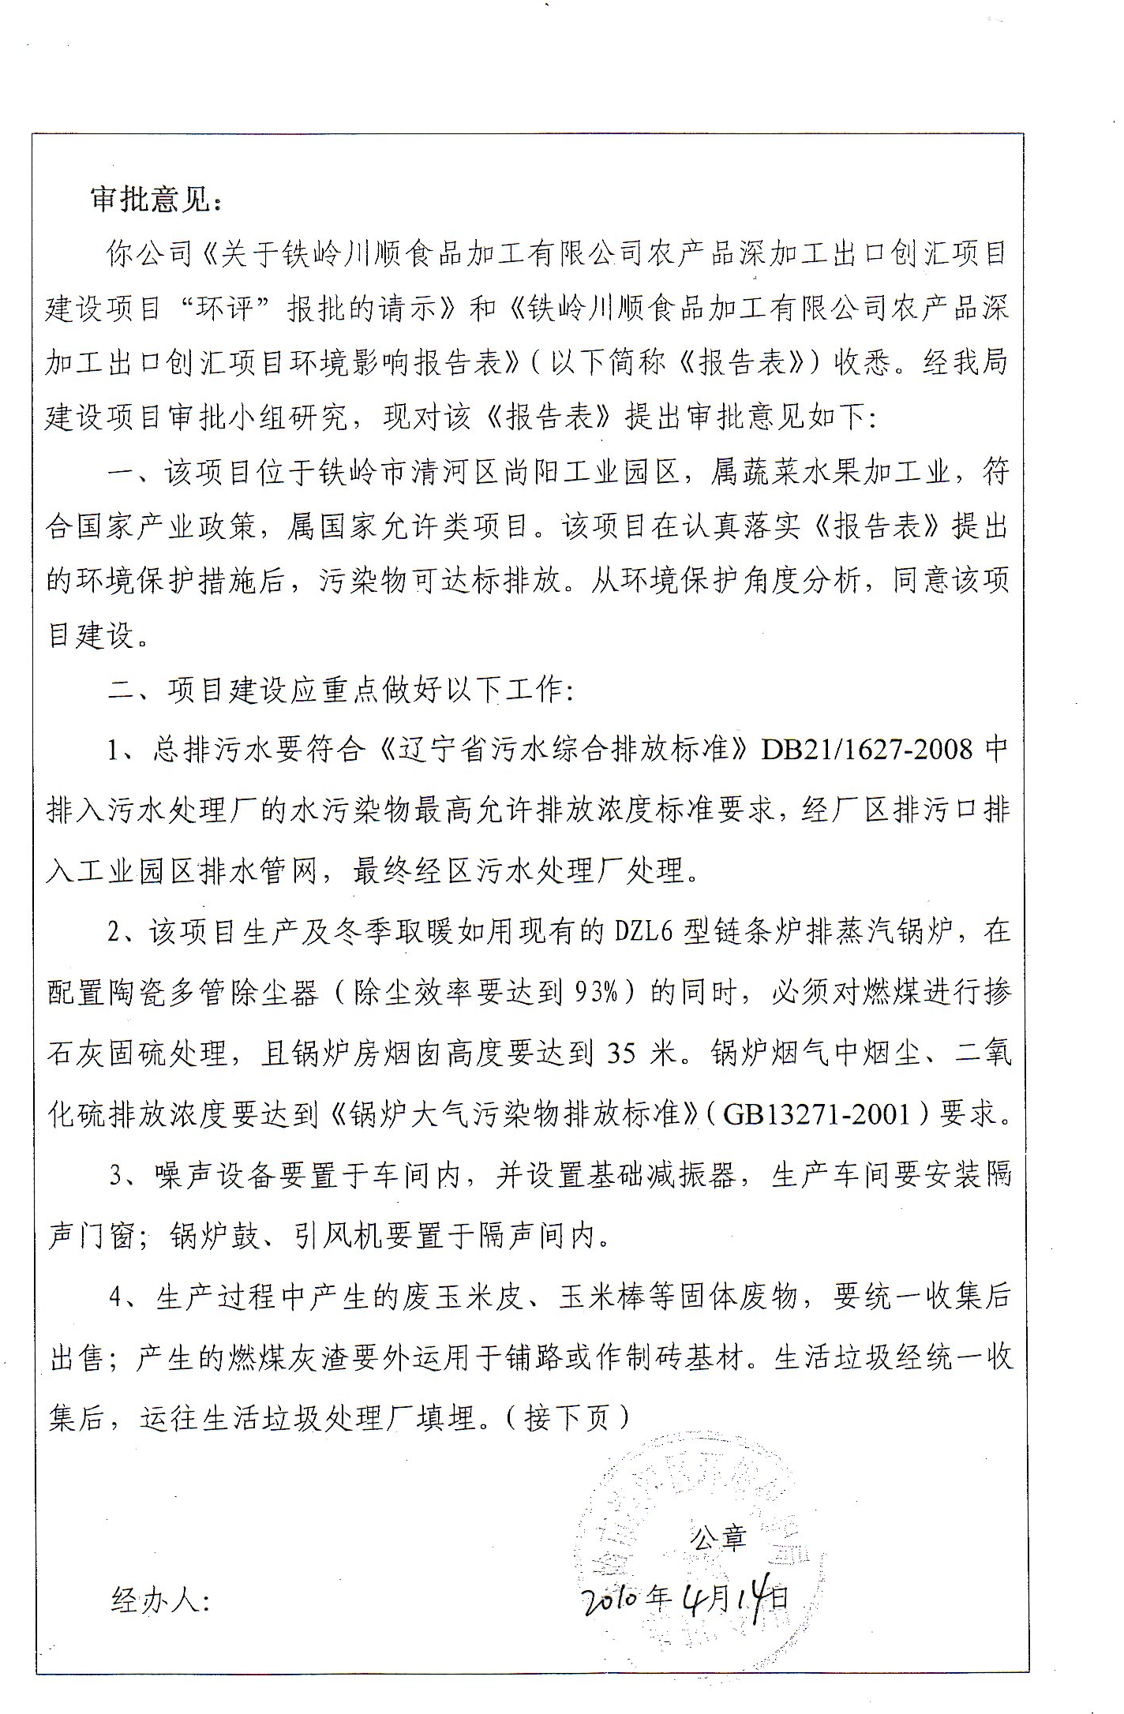
附件2

